**全国计算机技术与软件专业技术资格（水平）考试**

**2010年下半年 程序员 下午试卷**

（考试时间 14:00～16:30 共 150 分钟）

|  |
| --- |
| **请按下述要求正确填写答题纸** |

1.在答题纸的指定位置填写你所在的省、自治区、直辖市、计划单列市的名称。

2.在答题纸的指定位置填写准考证号、出生年月日和姓名。

3.答题纸上除填写上述内容外只能写解答。

4.本试卷共6道题，试题一至试题四是必答题，试题五至试题六选答 1 道。每

题 15 分，满分 75 分。

5.解答时字迹务必清楚，字迹不清时，将不评分。

6.仿照下面例题，将解答写在答题纸的对应栏内。

**例题**

2010年下半年全国计算机技术与软件专业技术资格（水平）考试日期是（1）

月（2）日。

因为正确的解答是“11 月 4 日”，故在答题纸的对应栏内写上“11”和“4”

（参看下表）。

|  |  |
| --- | --- |
| 例题 | 解答栏 |
| （1） | 11 |
| （2） | 4 |

**试题一**

**【说明】**

下面的流程图中有两个判断条件A＞0和B＞0。这些判断条件的各种组合情况如下表所示。表中Y表示相应的条件成立，N表示相应的条件不成立。每一列表示一种条件组合，并在列首用相应的序号来表示。

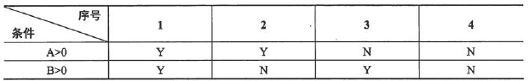

**【流程图】**

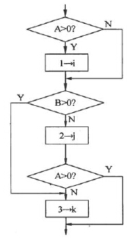

**【问题1】**

当遇到哪几种条件组合时，流程图能执行“1→i”？（写出相应的序号即可)

**【问题2】**

当遇到哪几种条件组合时，流程图能执行“2→j” ?(写出相应的序号即可)

**【问题3】**

当遇到哪几种条件组合时，流程图能执行“3→k” ?(写出相应的序号即可）

**【问题4】**

该流程图共有多少条实际热行路径？

**试题二**

**【说明1】**

函数deldigit(char*s)的功能是将字符串s中的数字字符去掉，使剩余字符按原次序构成一个新串，并保存在原串空间中。其思路是：先申请一个与s等长的临时字符串空间并令t指向它，将非数字字符按次序暂存入该空间，最后再复制给s。

**【C函数】**

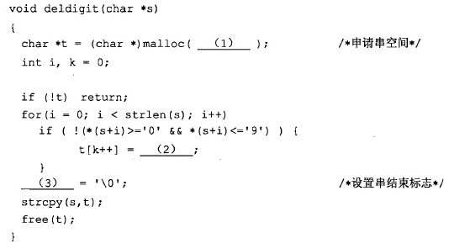

**【说明2】**

函数reverse(char *s, int len)的功能是用递归方式逆置长度为len的字符串s。例如，若串s的内容为“abcd”，则逆置后其内容变为“dcba”。

**【C函数】**

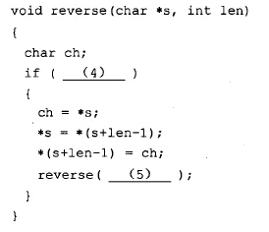

**试题三**

**【说明1】**

下面代码的设计意图是：将保存在文本文件data.txt中的一系列整数（不超过100个）读取出来存入数组arr[]，然后调用函数sort()对数组arr的元素进行排序，最后在显示屏输出数组arr的内容。

**【C代码】**

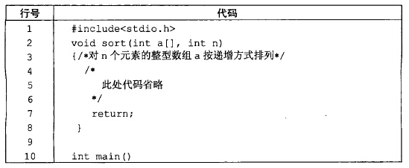

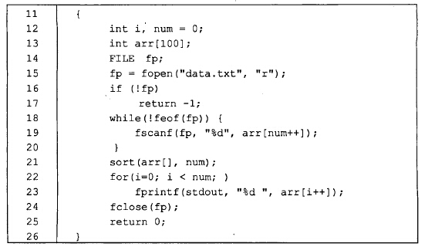

**【问题1】**

以上C代码中有三处错误（省略部分的代码除外），请指出这些错误所在的代码行号，并在不增加和删除代码行的情况下进行修改，写出修改正确后的完整代码行。

**【问题2】**

若分别采用函数定义方式1、2和调用方式1、2,请分析程序的运行情况，填充下面的空（1)〜（3)。

若采用定义方式1和调用方式1，则输出为“00000000”，

若采用定义方式1和调用方式2，则（1)。

若采用定义方式2和调用方式1，则（2)。

若采用定义方式2和调用方式2，则（3)。

**试题四**

**【说明】**

已知单链表L含有头节点，且节点中的元素值以递增的方式排列。下面的函数DeleteList在L中查找所有值大于minK且小于maxK的元素，若找到，则逐个删除，同时释放被删节点的空间。若链表中不存在满足条件的元素，则返回-1，否则返回0。

例如，某单链表如下图（a)所示。若令minK为20、maxK为50，则删除后的链表如图（b)所示。

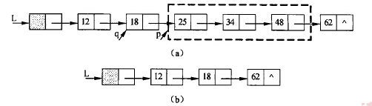

链表节点类型定义如下:

typedef struct Node{

int data;

struct Node *next;

}Node, *LinkList;

**【函数】**

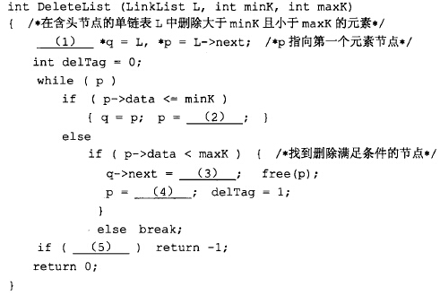

**试题五**

阅读以下说明和C++代码，将应填入（n)处的语句或语句成分写在答题纸的对应栏内。

**【说明】**

某数据文件students.txt的内容为100名学生的学号和成绩，下面的程序将文件中的数据全部读入对象数组，按分数从高到低进行排序后选出排名前30%的学生。

**【C++代码】**

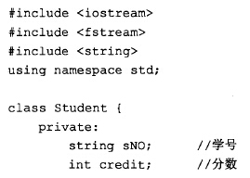

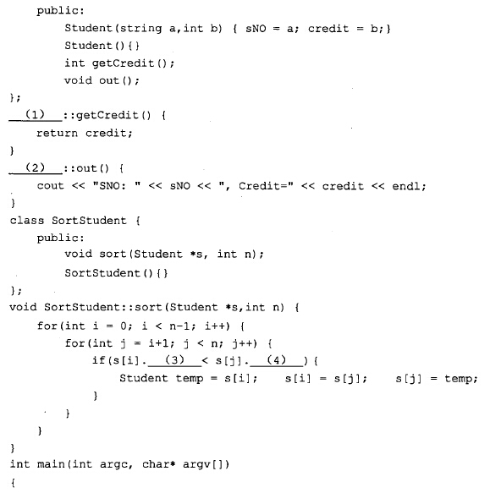

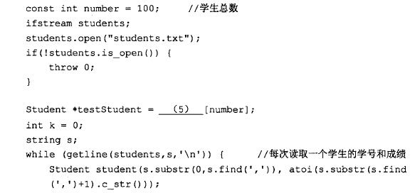

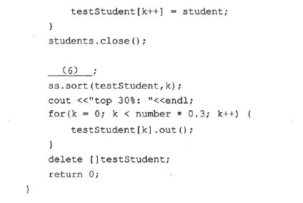

**试题六**

阅读以下说明和Java代码，将应填入（n)处的语句或语句成分写在答题纸的对应栏内。

**【说明】**

某数据文件students.txt的内容为100名学生的学号和成绩，下面的程序将文件中的数据全部读入对象数组，按分数从高到低进行排序后，选出排名前30%的学生。

**【Java代码】**

